狂斩10亿曝光 罗一舟与超威全能守护520
广 告 主：超威
所属行业：日化
执行时间：2022.05.19-05.31
参选类别：明星/达人营销类
营销背景
520众品牌齐“发功”，如何破局抢占Z世代年轻消费者目光？
在520这一重要营销时间点，如何借势告白日的甜蜜氛围，以此吸引更多年轻消费的关注，成为品牌面临的巨大挑战。
超威锁定了年轻偶像罗一舟来打开局面，借势520官宣其为品牌代言人，以偶像的甜蜜守护紧抓粉丝目光，并借此将守护的品牌形象打透粉丝圈层，带动品牌成长，尝试在众多品牌中突围，真正打动粉丝，将其转化为品牌拥趸。
营销目标
- 社交平台声量爆棚，品牌认知度飙升
- 借助偶像形象传递品牌安全形象
- 品牌年轻化发展，吸纳年轻新粉
策略与创意
策略：
将超威的品质安全形象与罗一舟全能ACE特质结合， 激发粉丝情感共鸣，建立好感度，将其转化为品牌用户。
创意：
- 全能男友人设打造——洞悉饭圈粉丝比例以女友粉居多，将罗一舟打造为粉丝的全能男友，用女友向的物料、互动，吸引粉丝关注，创造超威品牌安全守护的形象，以及温暖甜蜜的营销氛围。
- 多重守护场景——将全能男友守护粉丝的多元场景，与超威产品卖点结合，达成其在饭圈内的深度种草。
执行过程/媒体表现
一、狂涨5成粉，超威全能守护礼盒重磅上线！
礼盒承载满满罗一舟元素，精准拿捏粉丝喜好。外观以代言人钟爱色为主调，将“舟”化为底纹，同时以罗一舟与粉丝间的暗语“所念皆如愿” 作为礼盒标语，体现超威会与偶像一同守护粉丝；礼盒内含三重“舟”边——独家定制版签名外壳、守护挂链、全能守护海报，以亲签、偶像元素等多重惊喜，直击粉丝心脏，品牌斩获无数年轻新粉，官博Z世代粉丝占比疯涨近5成！
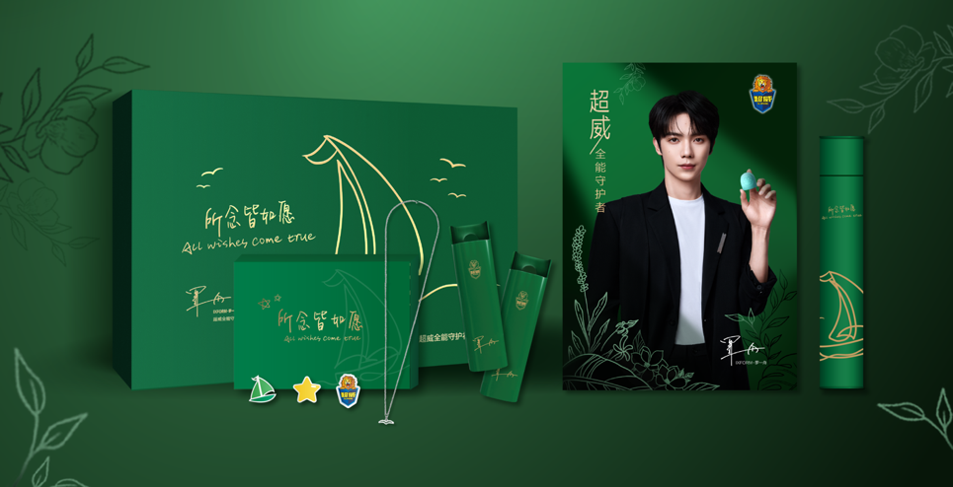

二、4.7亿+曝光，多重偶像物料强势引流
超威结合罗一舟全能男友人设，以多重的偶像素材为抓手，强势吸引粉丝。其一，发布与全能守护者的通话语音预告片，邀请粉丝接听偶像的来电，罗一舟在通话中发出甜蜜邀约，促使大量粉丝涌入超威官博；其二，当粉丝“赴约”与偶像美好相遇后，邀请其晒出守护装备，即有机会获得罗一舟留下的惊喜亲签，超强福利利导流粉丝，相关话题#罗一舟520超威守护#阅读量高达4.7亿+！
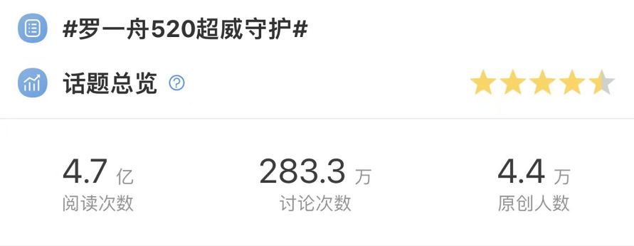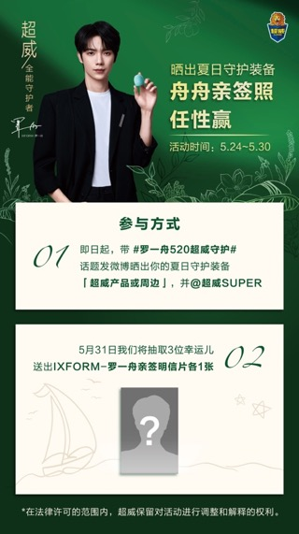

三、狂斩209万+互动量，守护场景暗藏甜蜜，人气爆棚！
为将粉丝对偶像的热情转化为对产品的关注，品牌把全能男友守护粉丝的多元场景，融入到超威产品的使用场景中，将艺人相关元素与产品种草巧妙结合，将粉丝与艺人之间的暗号藏在安睡的夜晚、浪漫的海边等产品使用场景中，并邀请粉丝发掘品牌埋藏的“小心机”，引导其在探索的过程中，潜移默化的了解超威产品在各个场景的全能守护功能，关联偶像进行深度的场景化种草，将产品功能垂直且深入的引入粉丝脑海，传递品牌安全形象，进一步激发了粉丝的参与、互动热情，品牌官博互动量直冲209万+！
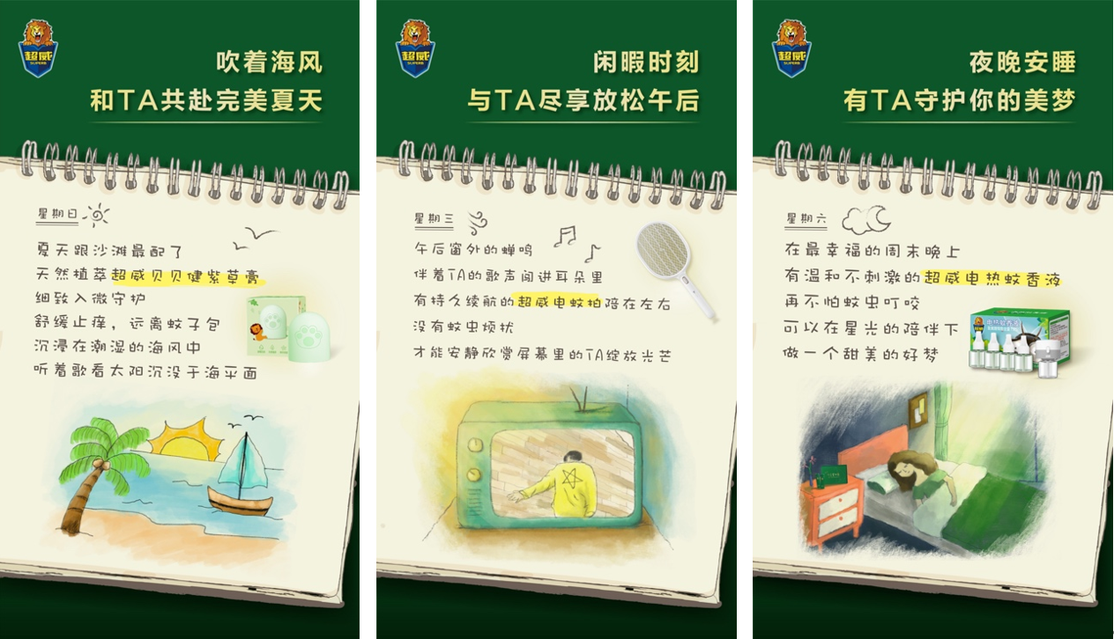
营销效果与市场反馈
营销效果：
- 10亿+话题阅读量——#罗一舟520超威守护#与#罗一舟超威全能守护者#双话题阅读总量达10亿+，微博话题总讨论量640W+；
- 209万+官博互动量；
- 年轻新粉疯涨近5成——官博Z世代粉丝占比提升43.7%。

市场反馈：
- 品牌安全形象成功塑造—— “用绿色“威”力守护安稳好睡眠”；“招蚊星人今年夏天的安全感，是超威”。
（以下为部分粉丝反馈，截取自粉丝微博）
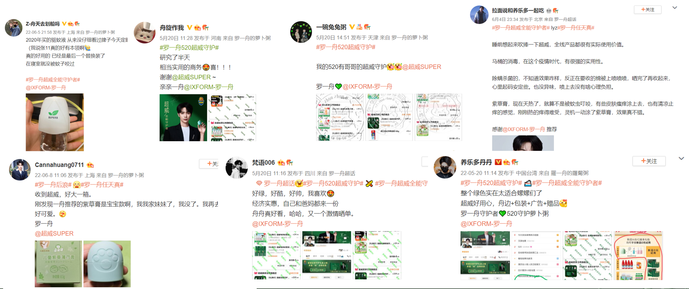

- 品牌口碑爆棚——“超威的周边真的太打动我了”；“一整个被超威惊艳到的程度”。
（以下为部分粉丝反馈，截取自粉丝微博）
